- Контрольные трубки устанавливают в наиболее ответств. местах газопровода (над стыками в местах присоединения отводов на предприятиях), выводят на поверхность под ковер, они предназначены для быстрого выявления утечек газа из подземного газопровода. Для предохранения газопроводов от больших динамич. и статич. нагрузок при пересечении железных и шоссейных дорог, коллекторов и колодцев, стен и фундаментов зданий или при прокладке газопроводов на малой глубине их заключают в футляры, представляющие собой отрезок стальной трубы, диаметр к-рой больше диаметра газопровода. Зазор между футляром и газопроводом герметизируют. Футляр оборудуют контрольной трубкой, выводимой под ковер.
- В некоторых местах над сварными стыками газопроводов устанавливаются контрольные трубки. Это устройство состоит из металлического кожуха длиной 350 мм полуцилиндрической формы, с диаметром, большим диаметра трубы на 200 мм. От кожуха, уложенного на слой щебня или гравия, к поверхности трубы отводится труба диаметром 60 мм, в которой скапливается газ при утечках в контролируемом месте.
- При прокладке газопровода под проезжей частью дороги с усовершенствованным дорожным покрытием отметки крышек колодца и ковера должны соответствовать отметке дорожного покрытия, в местах отсутствия проезда транспорта и прохода людей - быть не менее чем на 0,5 м выше уровня земли.
При отсутствии усовершенствованного дорожного покрытия вокруг колодцев и коверов предусматривают устройство отмостки шириной не менее 0,7 м с уклоном 50 °/00, исключающим проникновение поверхностных вод в грунт близ колодца (ковера).
Диаметр контрольной трубки должен быть не менее 32 мм.
При выведении контрольной трубки выше уровня земли ее конец должен быть изогнут на 180°.
Варианты установки контрольных трубок приведены на рисунке 1.
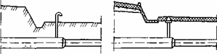
Для отбора проб из футляров предусматривают вытяжную свечу, изготовленную из стальных труб, с установкой на фундамент или иную опору
Вариант установки вытяжной свечи приведен на рисунке 2.
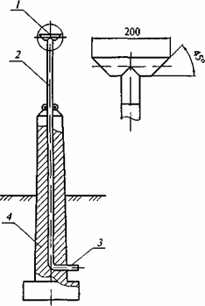

Футляры для газопроводов следует предусматривать для защиты газопровода от внешних нагрузок, от повреждений в местах пересечения с подземными сооружениями и коммуникациями, а также для возможности ремонта и замены, обнаружения и отвода газа в случае утечки. Со­единения составных частей футляра должны обеспечивать его герметичность и прямолинейность.

